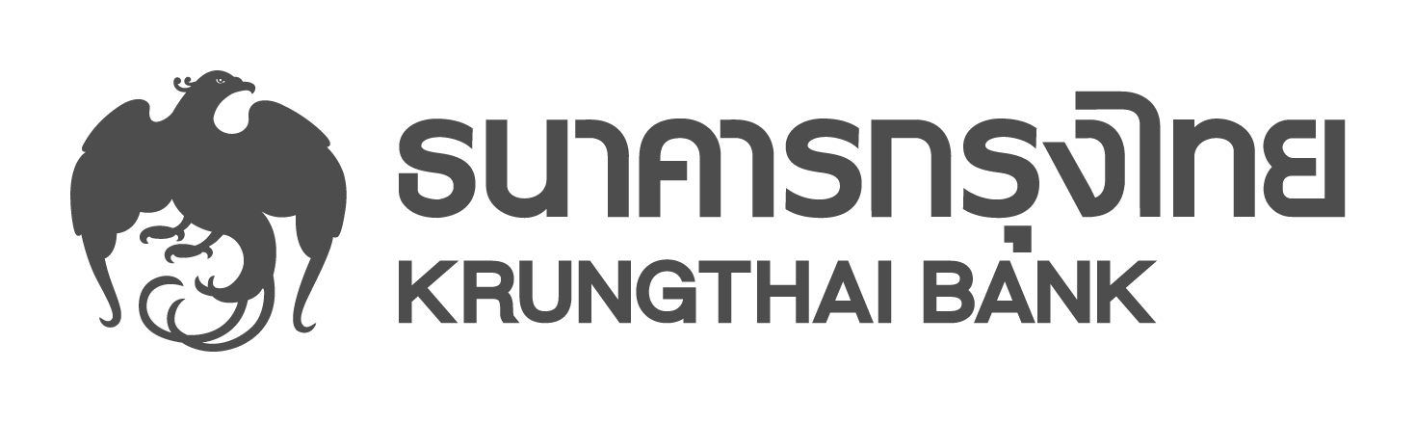
ข่าวประชาสัมพันธ์
กรุงไทยออกมาตรการช่วยลูกค้าน้ำท่วมภาคใต้

นายลือชัย ชัยปริญญา ผู้ช่วยกรรมการผู้จัดการใหญ่อาวุโส สายงานกลยุทธ์และผลิตภัณฑ์รายย่อยธนาคารกรุงไทย เปิดเผยว่า จากเหตุอุทกภัยที่เกิดขึ้นอย่างฉับพลันใน 12 จังหวัดภาคใต้ ได้สร้างความเสียหายและส่งผลกระทบต่อลูกค้าและประชาชน ธนาคารได้เล็งเห็นถึงความเดือดร้อนของพี่น้องประชาชนชาวภาคใต้ที่ไม่สามารถดำเนินชีวิตและประกอบอาชีพได้ตามปกติ จึงได้ออกมาตรการช่วยเหลือลูกค้าที่ประสบภัยในครั้งนี้ ด้วยการปรับลดอัตราดอกเบี้ยให้กับลูกค้าสินเชื่อที่อยู่อาศัย โดยไม่คิดดอกเบี้ยและให้ชำระเพียงเงินต้นล้านละ 1,000 บาท เป็นระยะเวลา 3 เดือน และปรับลดอัตราดอกเบี้ยลง 0.25% ต่อปี ในเดือนที่ 4 -12
สำหรับลูกค้าสินเชื่อ Home for Cash ธนาคารปรับลดอัตราดอกเบี้ยลง 0.25% เป็นระยะเวลา 1 ปี นอกจากนี้ ธนาคารยังจัดถุงเยียวยามอบให้กับผู้ประสบภัยน้ำท่วม มูลค่ารวม 2 ล้านบาท ตามนโยบายของ นายผยง ศรีวณิช กรรมการผู้จัดการใหญ่ อีกด้วย

ฝ่ายสื่อสารองค์กรและภาพลักษณ์
โทร. 0-2208-4174-7
12 ธันวาคม 2560

